金强个人简介
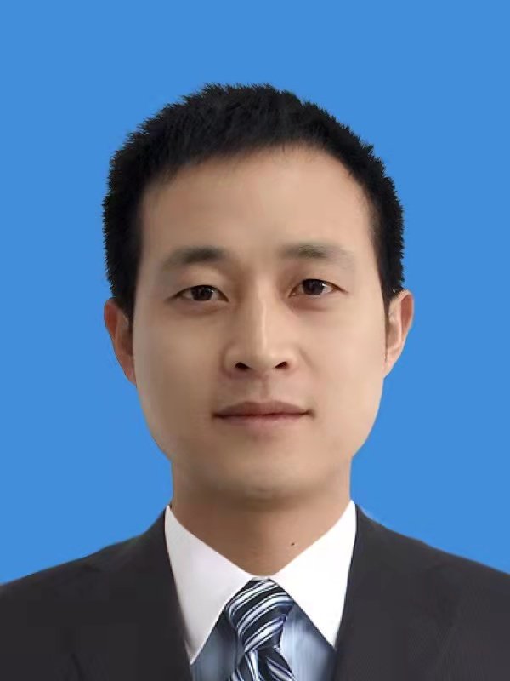
金强，男，汉族，1983年8月生，中共党员，本科学历。2009年7月参加工作，2009年7月至2014年6月余庆县公安局松烟派出所工作；2016年4月至今在遵义职业技术学院继续教育学院（驾校）任职。
在驾校任职期间负责驾驶安全生产工作及安全资料整理、车辆及档案管理、办公文件收发及整理、相关制度完善、日常会议记录、“双控”及“黔道安”系统维护、驾校相关台账、运营公司和驾校出纳等相关工作；并协助相关部门完成了，红色教育培训、青年农场主培训、特种技能培训、扶贫培训、无人机驾驶培训、工勤人员培训等相关培训。

